Fondos y Sprites

Nivel 1
Sprites:
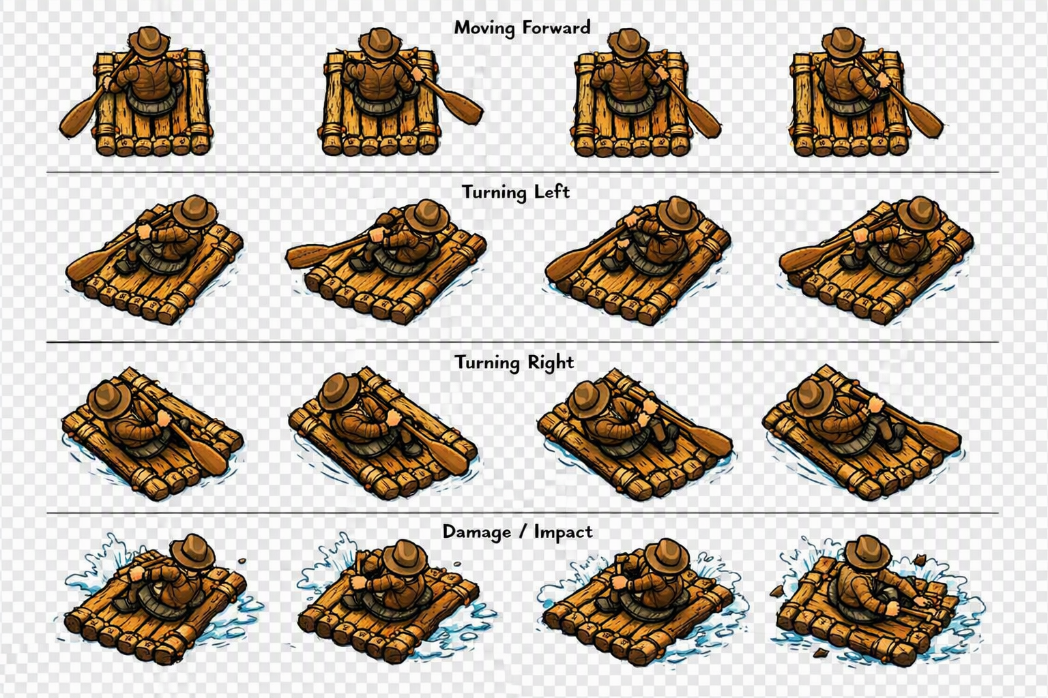
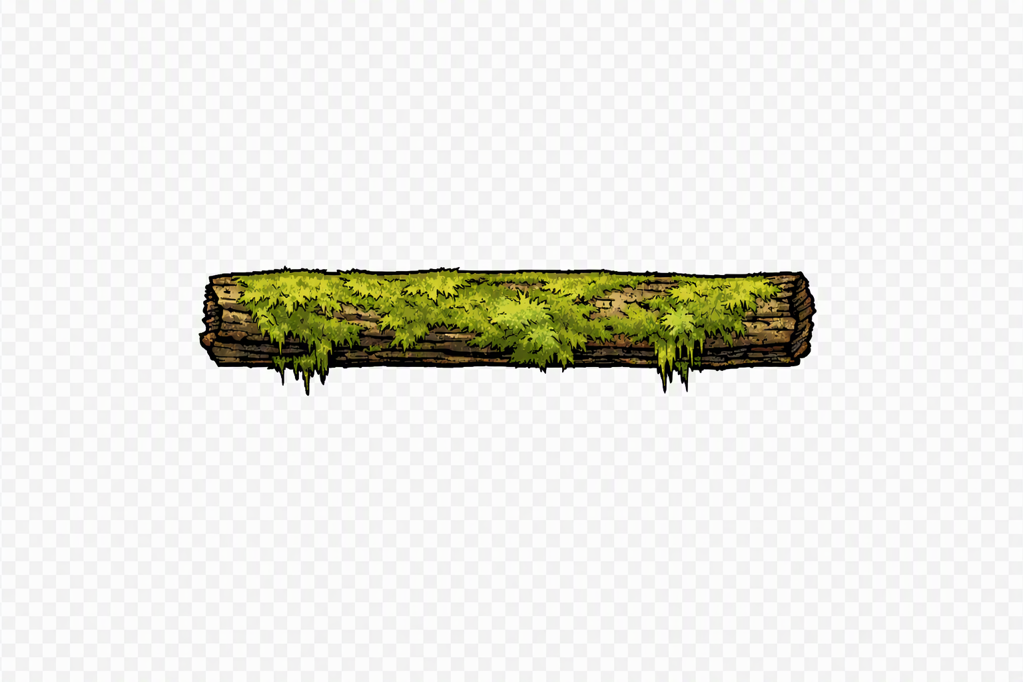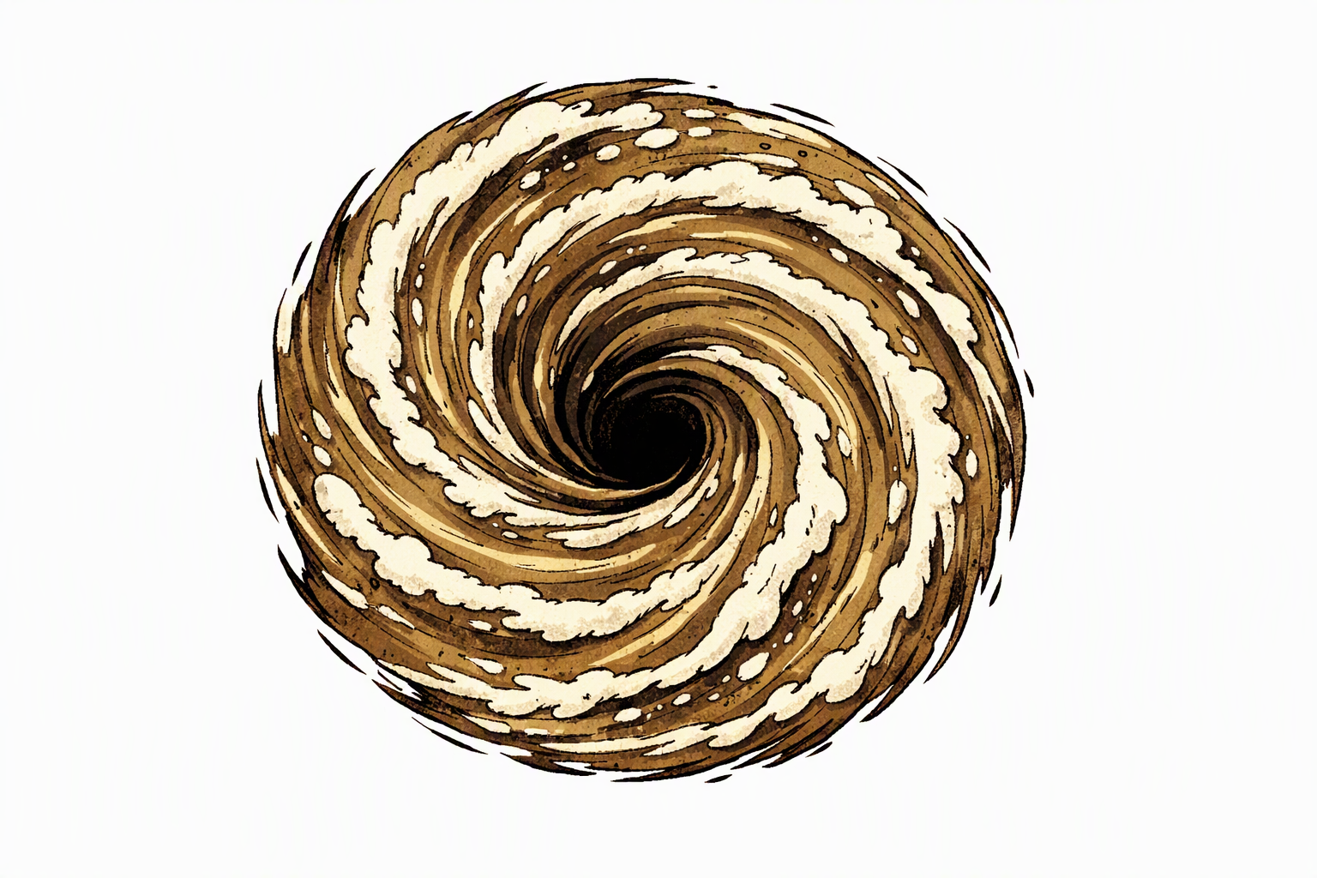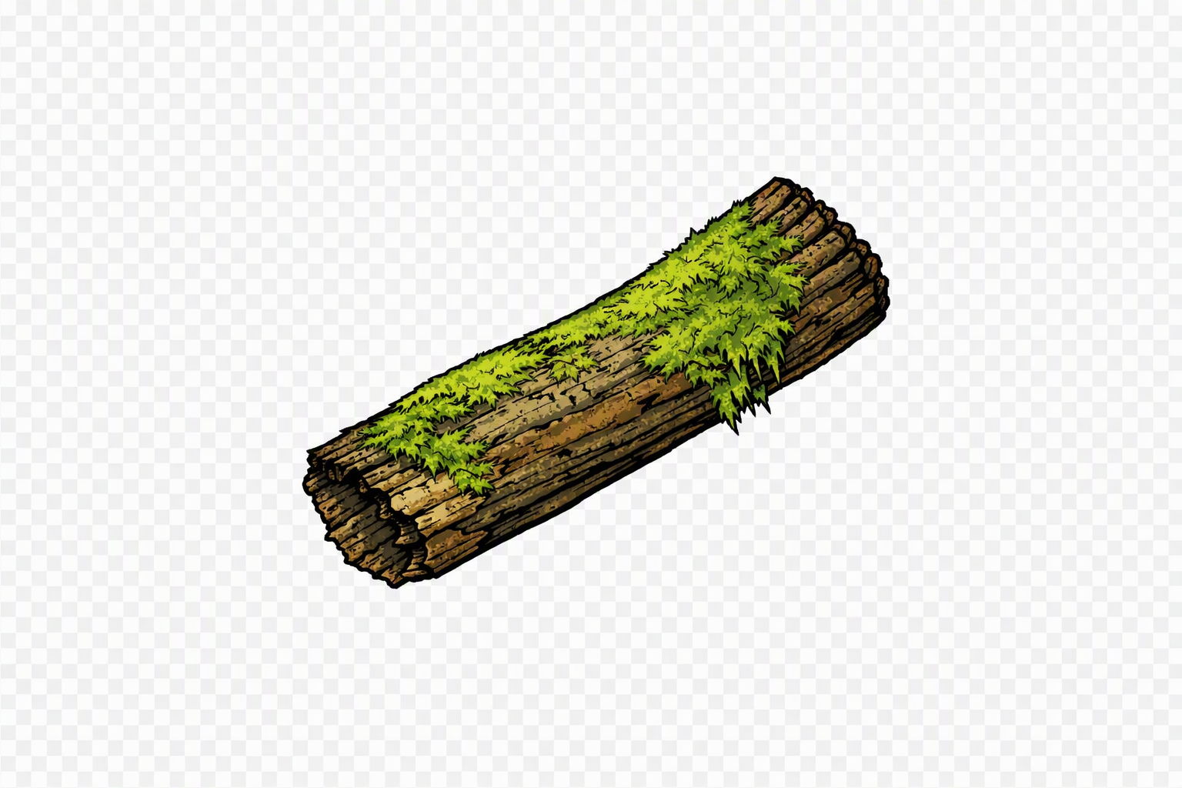
Fondo :



Nivel 2
Sprites:



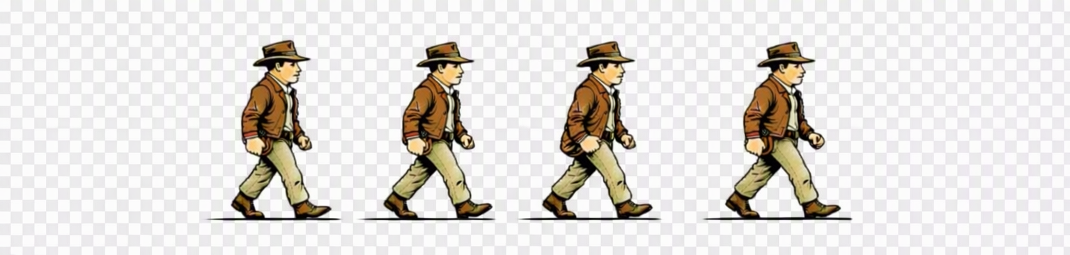
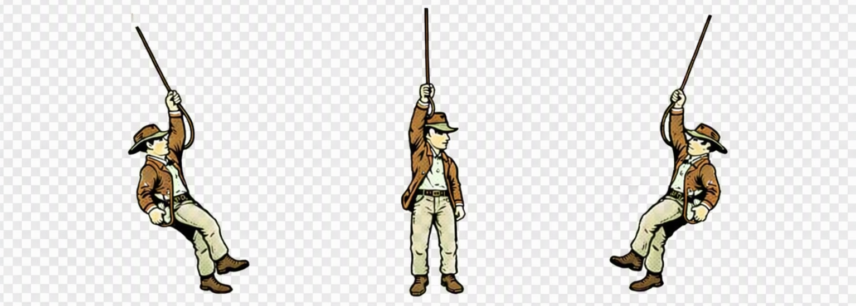
Fondo :

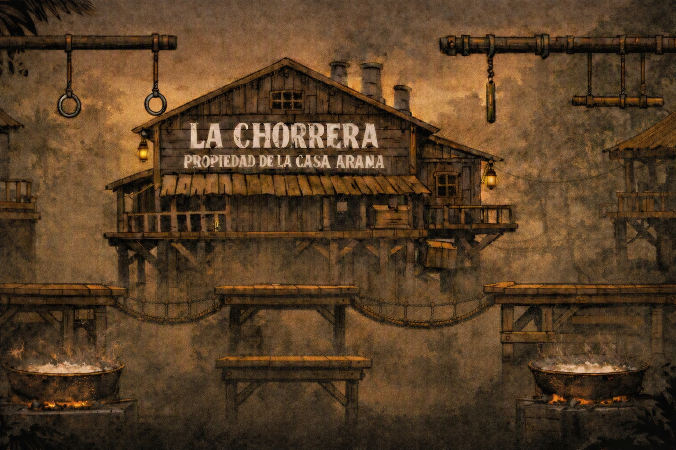

B) Abra un directorio específico para el Momento II:

2) Diagrama de clases con nivel de detalle medio o superior, especificando relaciones y estructuras de datos a necesitar. Para esta entrega, aborde la capa lógica solamente. Haga uso de herencia (propia) al menos en una ocasión. Modele adecuadamente la arquitectura del agente inteligente.
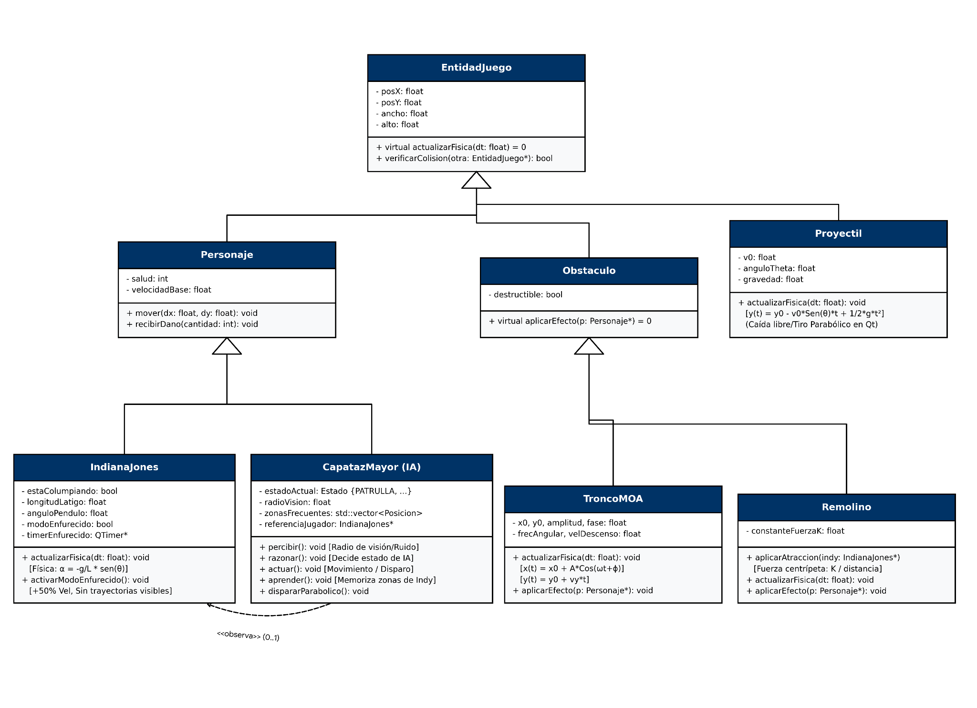

3) Presente (en diagrama de flujo o en prosa), descripciones en alto nivel para los distintos componentes del agente inteligente a desarrollar.
Percepción: El agente cuenta con un radio de visión circular calculado matemáticamente mediante la distancia euclidiana entre sus coordenadas y las de Indiana Jones. Constantemente percibe la posición actual del jugador (Xp, Yp) y detecta estados específicos del entorno, evaluando si el jugador está generando ruido al correr o si se encuentra columpiándose en el aire con su látigo.
Razonamiento - Toma de decisiones: A partir de los estímulos percibidos, el agente evalúa su entorno mediante un árbol lógico simple:

-Si el jugador se encuentra fuera del rango de percepción, el agente razona que no hay una amenaza inmediata y entra en estado de patrulla.
-Si el jugador entra en su rango visual a nivel del suelo, determina que es vulnerable y cambia agresivamente a estado de persecución.
-Si percibe que el jugador está usando el péndulo (columpiándose), razona que es inalcanzable cuerpo a cuerpo y decide cambiar al estado de Ataque a distancia.
Acción: Ejecuta físicamente la respuesta dictada por el razonamiento:
-Durante la persecución, altera su vector de velocidad para ejecutar una traslación constante en el eje X hacia la posición de Indiana Jones.
-Durante el ataque a distancia, el agente detiene su movimiento horizontal, acciona la animación del sprite de disparo e instancia una entidad de proyectil gobernada por las ecuaciones de caída libre parabólica.
Aprendizaje: El agente almacena información de intentos pasados para volverse más letal. Utiliza una estructura de datos dinámica (como un std::vector) para guardar en memoria las coordenadas del mapa donde el jugador permaneció más tiempo escondido o las rutas finales que tomó antes de perder una vida. Al recargar el nivel, el agente consulta esta estructura y modifica su comportamiento de patrullaje, aumentando la frecuencia de vigilancia prioritariamente en las zonas guardadas.

